|  |
| --- |
| **Logaritmická funkcia** so základom a, kde *a > 0* http://pdfweb.truni.sk/pokorny/diplomky/chalupcik/funkcie/eXe_LaTeX_math_2.gif*a 1*, je inverznou funkciou k exponenciál­nej funkcii s tým istým základom. Označujeme ju: f: y = logax |

**Grafom** logaritmickej funkcie je logaritmická krivka.

  Vlastnosti funkcie:

|  |  |
| --- | --- |
| 0<a <1 http://pdfweb.truni.sk/pokorny/diplomky/chalupcik/funkcie/funkcia14.PNG | a>1 http://pdfweb.truni.sk/pokorny/diplomky/chalupcik/funkcie/funkcia15.PNG |

D(f) = (-∞; ∞)

H(f) = (0; ∞)

nie je ani párna ani nepárna

nie je ohraničená

je klesajúca na D(f)

prostá

nemá maximum ani minimum

je inverznou funkciou   
k exponenciálnej funkcii

prechádza cez bod [0,1]

D(f) = (-∞; ∞)

H(f) = (0; ∞)

nie je ani párna ani nepárna

nie je ohraničená

je rastúca na D(f)

prostá

nemá maximum ani minimum

je inverznou funkciou   
k exponenciálnej funkcii

prechádza cez bod [0,1]

Príklad 1: Rozhodnite o pravdivosti vzťahu: **2,3 4,1 < 2,3 5,6**

x1 = 4,1, x2 = 5,6, x1 < x2

a = 2,3

predpoklad: **y1 < y2**

skutočnosť: **y1 > y2,** vzťah je **pravdivý**

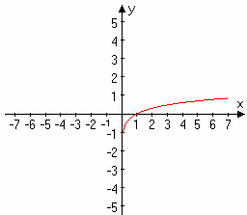

X1

y1

Y2

X2

Príklad 2: Rozhodnite o pravdivosti vzťahu: **0,7 5,3 > 2,3 1,6**

x1 = 5,3, x2 = 1,6, x1 > x2

a = 0,7

predpoklad: **y1 > y2**

skutočnosť: **y1<y2,** vzťah je **nepravdivý**

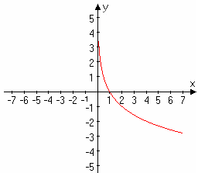

y1

Y2

x2

x1